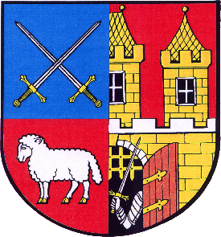
MĚSTSKÁ ČÁST

PRAHA- ŠTĚRBOHOLY
ÚŘAD MĚSTSKÉ ČÁSTI
Ústřední 135/15, 102 00 Praha 10 - Štěrboholy

Informace pro občany městské části Praha – Štěrboholy,
podávaná podle ust. §60, odst. 3 zákona o hlavním městě Praze č. 131/2000 Sb., v platném znění

32. zasedání zastupitelstva městské části Praha – Štěrboholy
se koná

ve středu 4. června 2014 v 18.00 hod
v budově Úřadu městské části Praha – Štěrboholy, Ústřední 135/15
– přízemí, kancelář starosty

Navrhovaný program:

- Návrh závěrečného účtu městské části Praha – Štěrboholy za rok 2013
- Návrh na úpravy rozpočtu městské části na rok 2014
- Návrh smlouvy o zřízení věcného břemene ve prospěch PREdistribuce a.s. – pozemek parc.č. 439/3 v k.ú. Štěrboholy
- Veřejná zakázka „Údržba travních ploch a ostatní zeleně na území MČ Praha – Štěrboholy - výběr dodavatele
- Sportovní areál Štěrboholy – soupis oprav předložený nájemcem areálu
- Různé
- Diskuse
- Usnesení
- Závěr

Za úřad městské části: Jana Vydrářová, tajemnice ÚMČ
Zveřejněno na úřední desce ÚMČ dne 27.5.2014

